Министерство образования Украины

Реферат

на тему «Змеи и пауки Австралии»
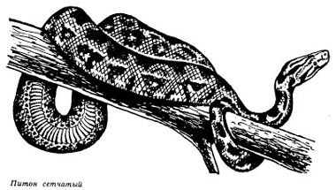

Выполнила:
ученица 7-Б класса
школы №13
Шостак А.И.

Проверила:
Вербицкая С.Н.

Донецк 2004
Австралийская область характеризуется отсутствием гадюковых и ямкоголовых, которые не смогли сюда проникнуть. Зато аспидовые достигают здесь особенного разнообразия и ядовитые змеи составляют большую часть всей офидиофауны. Из географических парадоксов можно отметить наличие удавов в Южной Америке, на Мадагаскаре, в Полинезии и на Зондских островах, в то время как питоны населяют Африку, Южную Азию и Австралию

Аспидовые змеи
Ложные аспиды (род Aspidomorphus) — одни из самых примитивных змей этого семейства. На длинной верхнечелюстной кости у них за ядовитыми клыками расположено 8—12 мелких зубов. Семь видов этих небольших, длиною до 1 м, змей обитает в Северной и Западной Австралии, а один вид (A. muelleri) — на Новой Гвинее и прилежащих островах. Яд у ложных аспидов очень слабый, и соответственно своим маленьким размерам они охотятся в основном за насекомыми.
Семейство Аспидовые змеи. В это семейство входят самые опасные, то есть самые ядовитые змеи.
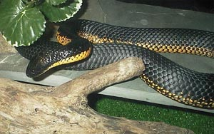
ЗМЕЯ ТИГРОВАЯ (Notechis scutatus) уступает по величине тайпану, достигая всего 1,5—2 м длины, но яд ее очень силен; считается, что у тигровой змеи наиболее сильный яд среди всех наземных змей. В Австралии, как известно, тигров нет, и к тиграм эта змея не может иметь никакого отношения. Опасность встречи с этой змеей усугубляется еще и тем, что она широко распространена почти по всему материку Австралия, кроме самых северных областей, и населяет также Тасманию и ряд островов у южного побережья. Черное туловище змеи перехвачено нерезкими сернисто-желтыми кольцами, а брюхо имеет желтую окраску. В возбужденном состоянии тигровая змея высоко поднимает переднюю часть туловища, сильно уплощая голову и шею. Укушенные тигровой змеей мелкие животные погибают моментально, буквально не сходя с места. Подсчитано, что яда, содержащегося в железах крупной тигровой змеи, достаточно, чтобы убить 400 человек. Яйцеживородяща и приносит обильное потомство — обычно до 72 змеенышей. (Известен случай, когда у крупной самки нашли при вскрытии 109 зародышей.)
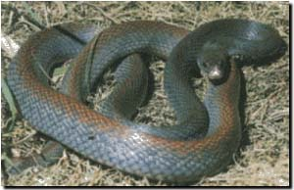
ТАЙПАН (Oxyuranus scutellatus) самая опасная из австралийских змей. Обитает на северо-востоке Австралии и на Новой Гвинее. Размеры тайпана очень внушительны — до 3—3,5 м, а ядовитые зубы длиной более сантиметра награждают жертву при укусе солидной дозой яда. По количеству и силе яда тайпан превосходит всех змей Австралии, лошадь от его укуса погибает через несколько минут, и несколько известных случаев укуса людей тайпаном неизменно кончались их гибелью. Тайпан очень агрессивен: при виде опасности он скручивается, уплощает тело, вибрирует концом хвоста и, высоко подняв переднюю часть туловища, делает несколько выпадов в направлении врага. К счастью местных жителей, тайпан — довольно редкая змея, встречающаяся в малонаселенных районах.
Третья очень опасная змея Австралии - смертельная. Хоть яд ее намного слабее, чем у тигровой и тайпана, свое мрачное название змея получила не зря. В Австралии среди местного населения существовало поверье, будто смертельная змея специально подкарауливает прохожих, чтоб укусить их. Примерно такое же поверье, связанное с королевской коброй, существовало в странах Юго-Восточной Азии: она, мол, подкарауливает людей, нападает на них безо всякой причины и даже упорно преследует.
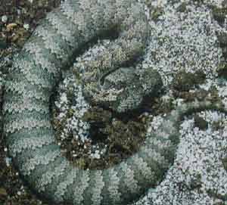
ЗМЕЯ СМЕРТЕЛЬНАЯ (Acanthophis antarcticus) примечательна большим внешним сходством с гадюками. Ее широкая голова с выступающими скулами имеет треугольную форму с резким шейным перехватом, надглазничный щиток резко выступает вбок, чешуи на верхней стороне туловища снабжены ребрышками. Тело ее короткое и кургузое, и ведет себя она также подобно гадюке. При появлении опасности змея лежит неподвижно, не спасаясь бегством и не принимая отпугивающей позы, а полагается на свою покровительственную окраску, делающую ее незаметной. В связи с такой манерой поведения путник чаще сталкивается вплотную со змеей и бывает укушен ею. Яд смертельной змеи втрое слабее, чем тигровой змеи, и по размерам она заметно мельче. Но все-таки половина укушенных этой змеей людей погибает. Широкое распространение (Австралия, Новая Гвинея и соседние острова) усугубляет приносимый ею вред.

Ложноногие
Питоны и удавы. Семейство, в которое они входят, называется: семейство Ложноногие змеи.
Вообще-то никаких ног у них нет. Ни настоящих, ни ложных. Когда-то ноги были, и следы Их сохранились в скелете. А на Коже, в том месте, где когда-то были задние ноги, имеются два Маленьких коготка.
У представителей этого семейства, в отличие от всех остальных змей, два легких, но правое длиннее левого.
Семейство ложноногих змей включает два подсемейства - питонов и удавов. У них много общего: они неядовиты, добычу умерщвляют, обвиваясь вокруг нее и сжимая своим телом. Питоны распространены только в Восточном полушарии, удавы же есть и в Западном.
Что же касается натуралистов, то, как это ни странно, они еще далеко не все знают об этих змеях. Даже величина их остается спорной - считается, что иероглифовые питоны в среднем имеют 3 - 5 метров в длину, максимум - 7. Но многие утверждают, что и 9 метров - далеко не предел. Неясно еще многое в размножении питонов, хотя известно, что питонихи - прекрасные мамаши: отложив яйца (по одним данным - полсотни, по другим - сотню и больше), они обвивают своим могучим телом кладку и не отпускают до тех пор, пока на свет не появятся маленькие питончики.
Однако что известно доподлинно - это добродушный нрав великана: если ему не приходится защищать свою жизнь или жизнь будущего потомства, никакой опасности иероглифовый питон для людей не представляет. Наоборот, при встрече он старается уйти или затаиться, благо его прекрасная расцветка дает возможность оставаться незамеченным.
Питоны - хорошие родители, точнее, самка - хорошая мамаша. Отложив яйца, она согревает их своим телом, охраняет и выполняет роль "инкубатора".
Красивый, спокойный, добродушный, он не только очищает жилища и надворные постройки от грызунов он просто доставляет эстетическое удовольствие, когда спокойно лежит на солнышке посреди двора, как бы демонстрируя красивую расцветку, или не спеша уползает в тень.
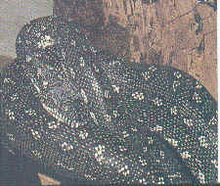

ПИТОН РОМБИЧЕСКИЙ (Morelia argus) до недавнего времени считался членом другого рода и назывался Python spilotes. Окраска ромбического питона яркая и изменчивая, состоит из основного голубовато-черного фона, по которому разбросаны ярко-желтые ромбические пятна. Хорошо выделяется особая цветовая вариация ромбического питона, называемая ковровой змеей (М. a. var. variegata) и слегка похожая по рисунку туловища на иероглифового питона. Ромбический питон распространен в Австралии и на Новой Гвинее, причем вполне обычен в сырых равнинных местах, чаще близ воды, особенно в сухие периоды года. Длинный и цепкий хвост помогает змее очень ловко лазать по деревьям. Кормится он мелкими сумчатыми, грызунами и птицами, а крупные (около 3 м) змеи охотятся на многочисленных в Австралии кроликов. В амбарах и на складах уничтожает мышей и крыс. При содержании в неволе эти красивые змеи быстро привыкают и хорошо едят, но живут в неволе 1—2, максимум 4 года.
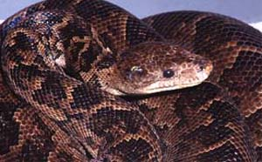

ПИТОН АМЕТИСТОВЫЙ (Liasis amethystinus) самый крупный представитель особого рода Liasis, включающего 9 видов, распространенных в Северной Австралии, на Новой Гвинее и на Малых Зондских островах. Этот род отличается от настоящих питонов очень крупными и симметричными, щитками, покрывающими сверху переднюю часть головы. Аметистовый питон имеет до 6 м в длину и обитает в мангровых лесах по северовосточному побережью Австралии, где питается главным образом кустарниковыми кенгуру валлаби.
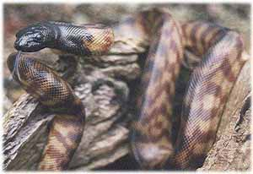

ПИТОН ЧЕРНОГОЛОВЫЙ (Aspidites melanocephalus) длиною не более 3 м, питается почти исключительно змеями, в частности такими сильно ядовитыми, как тигровая змея (Notechis scutatus) и австралийская черная змея (Pseudechis porphy riacus). При этом укусы ядовитых змей не оказывают на него видимого действия. Размеры проглоченной змеи иногда почти равны длине самого питона.

Пауки-птицееды
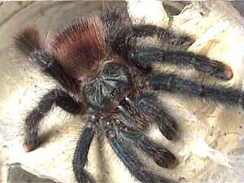
В тропических лесах Австралии водятся поистине чудовищных размеров пауки, питающиеся мелкими грызунами, ящерицами, членистоногими и птицами. Они так и были названы пауками-птицеедами. Всего их насчитывается 1500 видов. Пауки-птицееды преимущественно ночные животные и ведут хищнический образ жизни. Некоторые из них достигают величины 10-11 см.
Впервые описание паука-птицееда были сделаны в 1705 году некой Марией Сибиллой Мериан. Она опубликовала изображение птицееда, убивающего на ветке колибри. Как было установлено в дальнейшем, пауки-птицееды в основном нападают на только что вылупившихся птенцов и новорожденных грызунов.
Свою добычу этот паук парализует специальным ядом, лишая ее возможности двигаться. В ядовитой железе у этих пауков содержится до шести миллиграммов яда. Такого количества достаточно, чтобы убить 200 голубей или 100 крыс. А 25 граммов яда достаточно для полного уничтожения гремучей змеи размером до полуметра.
В целях самозащиты паук может нанести укус любому животному и человеку. Особенно это относится к <буйному птицееду>, распространенному в Австралии. Яд пауков-птицеедов прежде всего действует на деятельность жизненно важных центров - легкие и сердце. Отравленное животное или человек впадают в сонное состояние. Животное может погибнуть от действия яда, а у людей ощущается резкая боль, которая через 10-12 часов полностью проходит. Яд паука-птицееда для человека не смертелен.

